陈洪腾，男，学号1224114，2012级环境工程专业。人生格言：没有比脚更远的路，没有比人更高的山。努力现在，只为更好地存在。在校期间获国家励志奖学金、陈杰夫励志奖学金、上海海洋大学人民奖学金、“勤工助学先进个人”称号、“优秀学生标兵”称号等多项奖项。
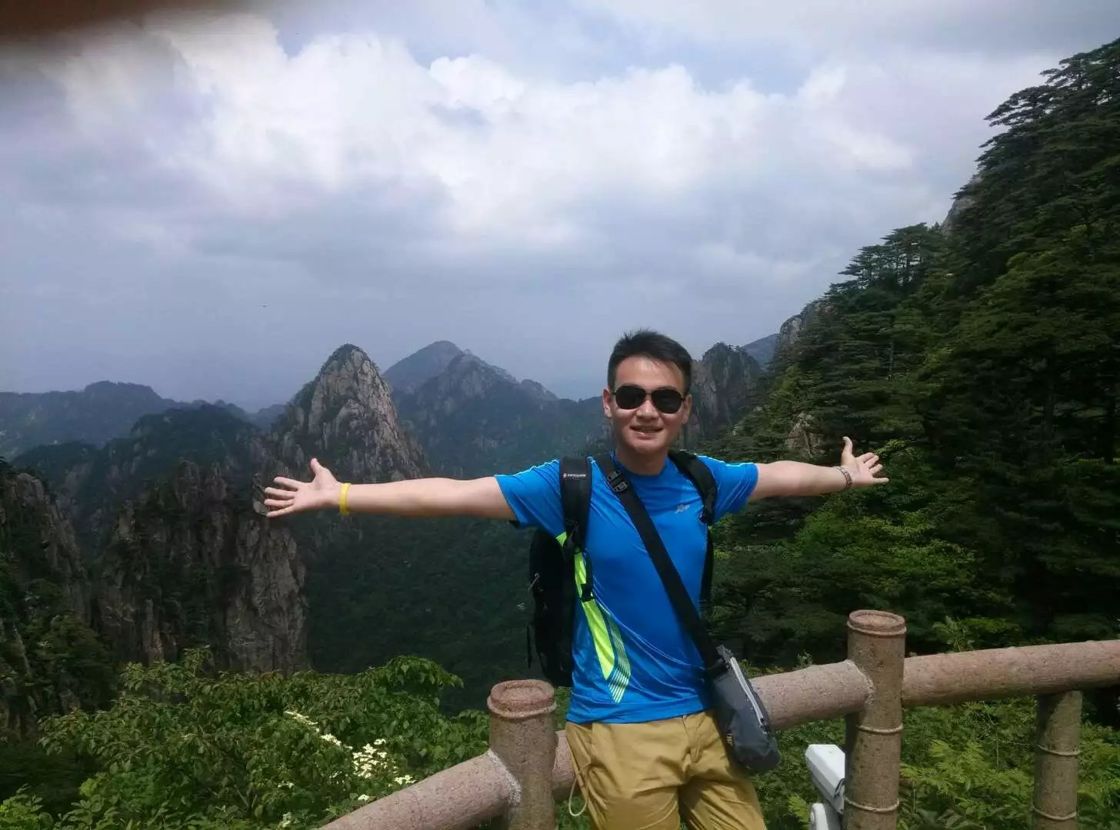
他来自山东省菏泽市，曾担任普通话社团社长一职，认真负责完成各项工作；在学校工会担任老师助理，帮助老师完成日常工作，各方面都得到很大的提升，并且被评为勤工助学先进个人；在大学期间，认真学习，被评为优秀学生标兵；在日常生活中遵守纪律，严格要求自己，并在大学期间加入中国共产党，成为一名光荣的共产党党员；在确认要考研究生时，认真备考，顺利通过研究生考试，即将进入东华大学继续学习。
大学最深的感悟是，大学是个大熔炉，每个人都在经历着、改变着、成长着，当你真正走过再回头看，都会发现有很多的遗憾。为了让这种遗憾少一点，就从现在开始，好好地对自己进行规划，有一个明确的目标，并且矢志不渝地努力。
临别之际，对学弟学妹的寄语如下：时光荏苒，当像我们一样毕业了，方知道自己刚刚失去了的是最美的年华，最应该珍惜却没怎么珍惜的大学四年时光。所以在你还没有完全失去时，就要好好地珍惜、感受、珍重。让自己此刻做的事情对得起自己最美的年华。

